校园网上超市系统
功能设计报告

作者： | 王路遥 史甜 | 日期： | 2017.11.28
审批： | 邢华 | 日期： | 2017.11.29

目录
1.编写目的 3
2.背景资料 3
3.网上购物系统的程序结构 4
3.1.前台部分 4
3.2后台部分 5
4.程序逻辑 6
5.产品功能： 8
6.功能详述 10
7.前台程序说明 17
7.1函数列表 17
7.2函数功能说明 18
7.2.1用户注册 18
7.2.2用户登录 19
7.2.3用户修改 20
7.2.4.添加货物 20
7.2.5查询货物 20
7.2.6添加定单 21
7.2.7删除定单 21
7.2.8检查定单 21
7.2.9生成定单 22
7.3注释设计 22
7.4限制条件 22
8.后台系统说明 23
8.1函数列表 23
8.2函数功能说明 25
8.2.1管理员登录 25
8.2.2添加管理员 25
8.2.3添加商品信息 26
8.2.4 获取订单信息 27
8.2.5删除指定定单 28
8.2.6 修改订单中的信息 28
8.2.7 添加商品类别名称 28
8.3注释设计 29
8.4限制条件 29
9.参考资料 29
10．设计小结 29

1.编写目的
网上购物是于九十年代初，在欧美兴起的一种全新的商业交易模式，它实现了交易的无纸化，效率化，自动化表现了网络最具魅力的地方，快速的交换信息，地理界限的模糊，这所有的一切也必将推动传统商业行为在网路时代的变革。随着电子商务，尤其是网上购物的发展，商品流通基础设施和配套行业的重点将会将对中国商品流通领域和整个经济发展带来种种影响，确实值得我们认真研究。特别是在全球经济一体化的国际背景下，在我们继续扩大国内流通领域对外开放的同时，深入研究这个问题，审慎制订相应的宏观对策，尤其重要和迫切。网上购物是一种具有交互功能的商业信息系统。它向用户提供静态和动态两类信息资源。所谓静态信息是指那些比经常变动或更新的资源，如公司简介、管理规范和公司制度等等；动态信息是指随时变化的信息，如商品报价，会议安排和培训信息等。网上购物系统具有强大的交互功能，可使商家和用户方便的传递信息，完成电子贸易或EDI交易。这种全新的交易方式实现了公司间文档与资金的无纸化交换。

2.背景资料
近年来，随着Internet的迅速崛起，互联网已日益成为收集提供信息的最佳渠道并逐步进入传统的流通领域。于是电子商务开始流行起来，越来越多的商家在网上建起在线商店，向消费者展示出一种新颖的购物理念。
网上购物是一种具有交互功能的商业信息系统。它向用户提供静态和动态两类信息资源。所谓静态信息是指那些比经常变动或更新的资源，如公司简介、管理规范和公司制度等等；动态信息是指随时变化的信息，如商品报价，会议安排和培训信息等。网上购物系统具有强大的交互功能，可使商家和用户方便的传递信息，完成电子贸易或EDI交易。这种全新的交易方式实现了公司间文档与资金的无纸化交换。

3.网上购物系统的程序结构

3.1.前台部分
前台部分由用户使用，包括用户注册，用户登录,购物车管理，订单管理，个人资料管理等几个部分。
(1)模块功能介绍
用户管理：为了便于网站的管理，必须有一套完整的用户管理体系。该网站用户管理模块由用户注册，用户登陆，找回密码3部分组成。
订单查询：登陆用户可以通过订单号查询订单。
购物车：所选商品须通过购物车进行保存，然后生成订单。
修改个人资料：为了保护用户信息不受非法侵害，用户登陆后即可对个人的注册信息进行修改。

(2)前台文件构架
前台文件构架图如下:
前台首页

首页导航
左侧导航
商品展示
后台入口

订单查询页面
购物车
修改用户资料
用户注册
查看物品清单
查看购物车

添加订单
修改
清空购物车
订单查询
修改用户资料
用户登录

3.2后台部分
后台功能只允许具有管理员权限的用户使用，它是实现前台功能的基础。主要包括管理员身份验证，订单信息管理模块，添加商品模块，查询用户信息管理模块，添加链接模块，公告信息管理模块组成
(1)功能模块介绍
管理员身份验证：为合法用户提供一个后台入口。
订单信息管理模块：网站管理者对用户订单的执行和编辑状态。
添加商品模块：向商品表插入前台首页展示的商品信息。
查询用户信息管理模块：查询注册所有用户，对一些非法或失信用户进行删除操作。
添加链接模块：管理员向前台首页添加友情链接信息。
公告信息管理模块：网站向用户发送最新公告信息。
(2)后台文件结构
网站后台文件结构，如下图

用户信息管理

后台首页

左侧导航

添加商品

后台中部

订单信息管理

添加超级链接

后台头部

显示查询

删除用户订单

执行订单状态

删除用户

4.程序逻辑
网上购物系统标准流程图：
顾客
网站首页
搜索商品
退出
浏览该商品
浏览其他商品
缺货登记
查看购物
放入购物车
继续购买
取消订单
下订单
确认订单
订单送商家
银货两讫
支付
送货上门
交易完成
售后服务
评论商品
会员登陆

5.产品功能：

用户进入

是否注册
登录
是
否
注册
检索商店信息
查看商店信息
选中商品放入购物车

核对购物车
选择付款方式

完成购物

管理员管理：
管理员进入

选择页面

商店商品查询
添加商品资料
订单信息查询
用户信息查询

查找用户
输入商品信息

删除过期用户
提交商品信息
是否成功
显示失败
否

是
显示成功

6.功能详述
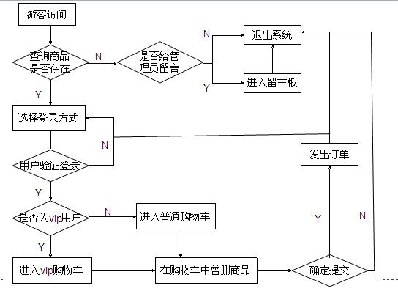客户登录及购物流程图
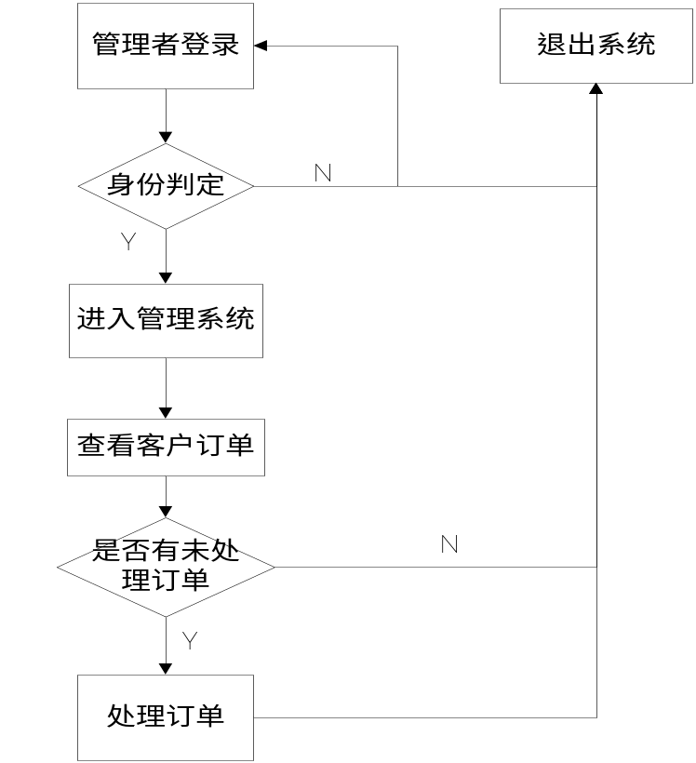
管理者处理订单流程图
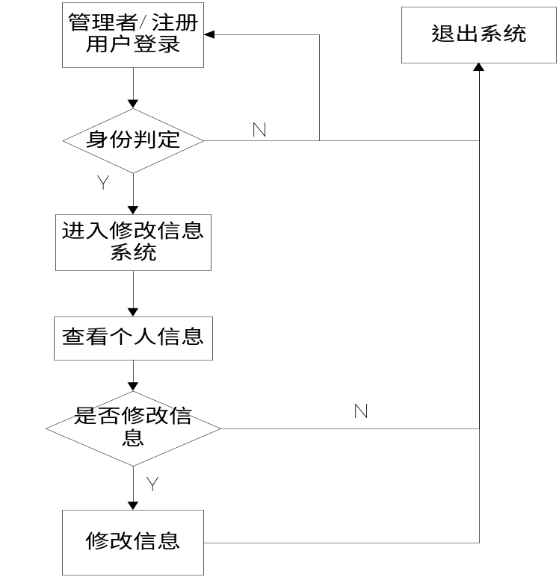
管理员/注册用户修改个人信息流程图
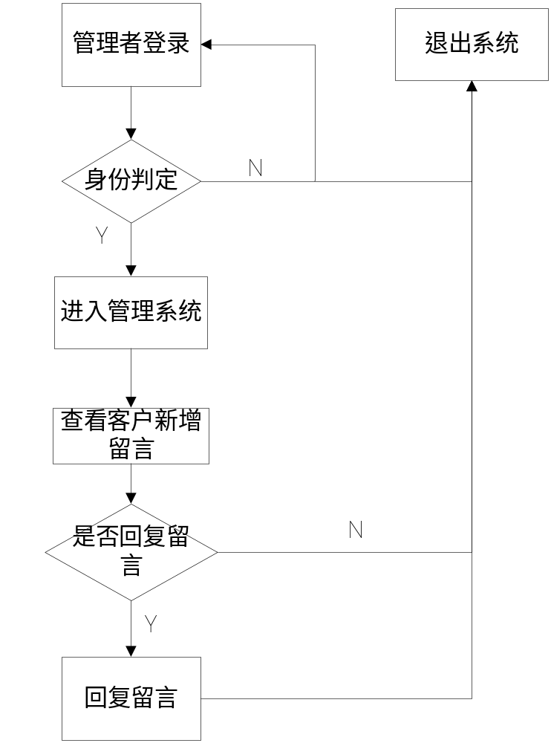
管理员回复留言流程图
退出系统
管理者登录
进入管理系统
查看销售情况
身份判定
向厂家订货

管理员商品管理流程

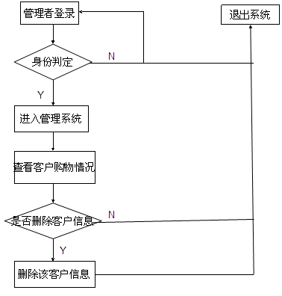
管理员对客户信息的处理流程图
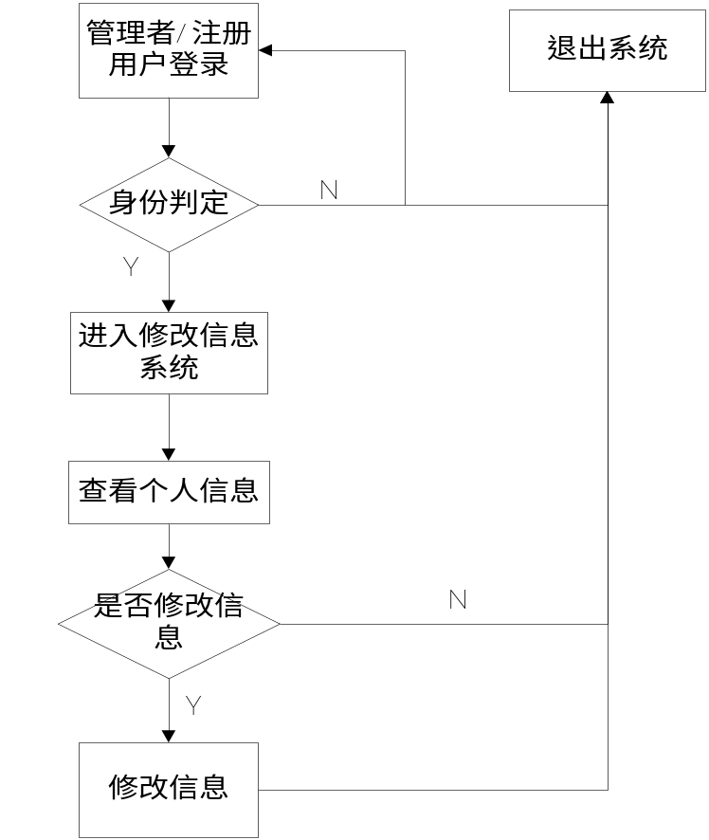
管理员/用户修改个人信息流程图

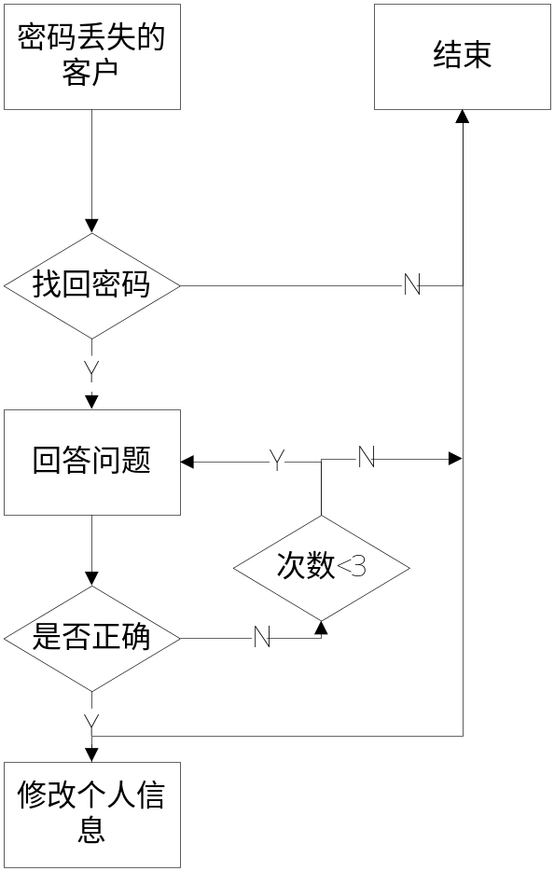
客户寻找密码流程
数据流图：
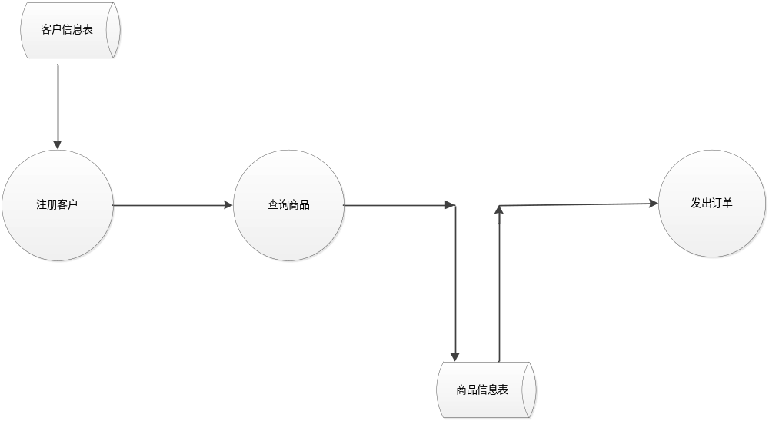
E-R图：
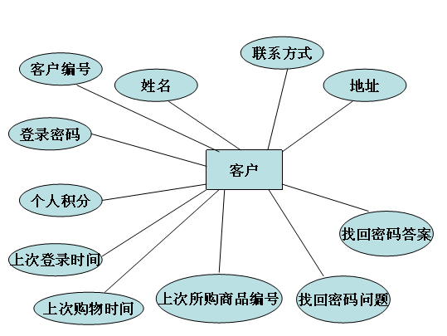
客户实体图

管理员实体图
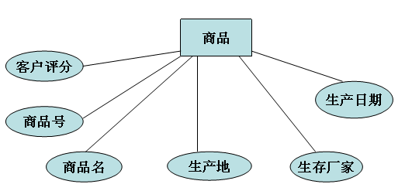
商品实体图

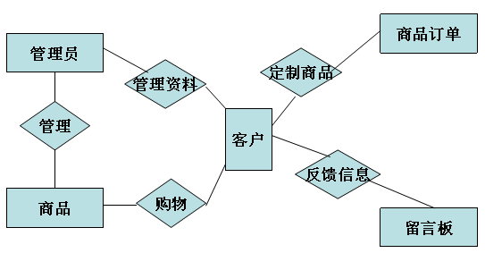
E-R图

7.前台程序说明

7.1函数列表
成员类型 | 成员 | 说明 | 类内/外部使用
方法 | public int AddUInfo(string P_Str_Name, bool P_Bl_Sex, string P_Str_Password, string P_Str_TrueName, string P_Str_Questions, string P_Str_Answers, string P_Str_Phonecode, string P_Str_Emails, string P_Str_City, string P_Str_Address, string P_Str_PostCode) | 用户注册 | 外
方法 | public int UserExists(string P_Str_Name,string P_Str_Password) | 用户登录 | 外
方法 | public DataSet ReturnUIDsByID(int P_Int_MemberID, string P_Str_srcTable) | 用户修改 | 外
方法 | public void AddShopCart(int P_Int_GoodsID, float P_Flt_MemberPrice, int P_Int_MemberID, float P_Flt_GoodsWeight) | 添加购物 | 外
方法 | public void SCIBind(string P_Str_srcTable, GridView gvName, int P_Int_MemberID) | 查询购物 | 外
方法 | public void AddShopCart(int P_Int_GoodsID, float P_Flt_MemberPrice, int P_Int_MemberID, float P_Flt_GoodsWeight) | 添加定单 | 外
方法 | public void DeleteShopCart(int P_Int_MemberID) | 删除定单 | 外
方法 | public DataSet ReturnSCDs(int P_Int_MemberID, string P_Str_srcTable) | 检查定单 | 外
方法 | public CommonProperty GetOrderInfo() | 生成定单 | 外
属性 | String productId,String productPrice,String productCount, String productId,String productPrice, String productId,String productPrice,String productCount, UserID, string UserName,string UserEmail,string mes | 各类变量 | 外

7.2函数功能说明

7.2.1用户注册
public int AddUInfo(string P_Str_Name, bool P_Bl_Sex, string P_Str_Password, string P_Str_TrueName, string P_Str_Questions, string P_Str_Answers, string P_Str_Phonecode, string P_Str_Emails, string P_Str_City, string P_Str_Address, string P_Str_PostCode)
用户第一次进入系统就应该进行注册的操作,成为系统会员后就可以在网站里进行用户的操作,点击注册以后,会弹出一个对话框,里面应该填入用户的ID,姓名,密码和邮箱.
bool P_Bl_Sex代表用户的性别
string P_Str_Name代表用户的姓名
string P_Str_Password代表用户的密码
string P_Str_TrueName代表用户的真实姓名
string P_Str_Questions代表找回密码问题
string P_Str_Answers代表找回密码答案
string P_Str_Phonecode代表用户的电话号码
string P_Str_Emails代表用户的E_Mail
string P_Str_City代表用户所在的城市
string P_Str_Address代表用户详细地址
string P_Str_PostCode代表用户的邮编
访问权限为PUBLIC

7.2.2用户登录
public int UserExists(string P_Str_Name,string P_Str_Password)
如果用户原本就是系统的会员,则不用进行注册用户的操作了,直接在主页上进行登录,填入用户的ID,姓名,密码,就可以进入系统进行相应的操作了.
string P_Str_Name代表用户的姓名
string P_Str_Password代表用户的密码
访问权限为PUBLIC.

7.2.3用户修改
public DataSet ReturnUIDsByID(int P_Int_MemberID, string P_Str_srcTable)如果用户需要对密码进行修改就需要该功能.
int P_Int_MemberID代表用户的编号
string P_Str_srcTable代表用户表的信息
访问权限为PUBLIC

7.2.4.添加货物
public void AddShopCart(int P_Int_GoodsID, float P_Flt_MemberPrice, int P_Int_MemberID, float P_Flt_GoodsWeight)会员登录后如果找到自己想购买的物品后,就可以将物品添加到自己的购物车,系统将记录用户此次的操作和货物的ID,价格.
int P_Int_GoodsID代表货物的ID
String productPrice代表会员的价格
int P_Int_MemberID代表会员的编号
float P_Flt_GoodsWeight代表货物的重量
访问权限为PUBLIC

7.2.5查询货物
public void SCIBind(string P_Str_srcTable, GridView gvName, int P_Int_MemberID)会员如果在购物后想查询自己添加了哪些货物,就应该使用这个功能.
string P_Str_srcTable代表信息表名
GridView gvName代表控件名
int P_Int_MemberID代表会员编号
访问权限为PUBLIC

7.2.6添加定单
public void AddShopCart(int P_Int_GoodsID, float P_Flt_MemberPrice, int P_Int_MemberID, float P_Flt_GoodsWeight)实现将添加的货物定制成定单的功能, 在超市购物，可以根据自己的需要将很多的物品挑选到购物车（篮）中。而在网上虚拟的购物商城中，通常都会采用一种被称做“购物车”的技术来模拟现实生活。这种技术用起来十分方便，不但可以随时添加，查看，修改，清空购物车中的内容，还可以随时去收银台结帐。
int P_Int_GoodsID商品编号
float P_Flt_MemberPrice代表会员价格
int P_Int_MemberID代表会员编号
float P_Flt_GoodsWeight代表货物的重量
访问权限为PUBLIC

7.2.7删除定单
public void DeleteShopCart(int P_Int_MemberID)实现删除定单的功能, 清空购物车是指当用户订单生成后，倘若还想继续购物，一定要清空购物车在进行选购商品，这样防止重复购物。
int P_Int_MemberID代表会员的ID
访问权限为PUBLIC

7.2.8检查定单
public DataSet ReturnSCDs(int P_Int_MemberID, string P_Str_srcTable)实现检查定单的功能, 为了方便用户随时查看购物情况，在网站的首页加入了查看购物车链接，通过它可以将所选物品信息放入购物车中显示出来。
int P_Int_MemberID代表会员的ID
string P_Str_srcTable代表信息表
访问权限为PUBLIC

7.2.9生成定单
public CommonProperty GetOrderInfo()
如果在对定单检查无误后就可以进行生成定单的操作了, 生成订单是网上购物商城的最终目的，前面的所有的功能的实现都是为最后生成一个用户满意的订单做基础，在此要生成一个可以供用户随时查询订单号，还要保存用户订单中所购买的商品信息。当用户确认对购物车不再改变后，就可以到收银台结帐并生成订单。结帐的流程是：从购物车中读取商品名称，商品数量，商品价格信息，生成唯一的一个订单号，同时也把用户注册的基本信息读取出来，形成一个完整的订单写入数据库中.
访问权限为PUBLIC

7.3注释设计
在方法的前面标注注释，描述该方法的功能，参数类型，返回值。
声明变量应标注该变量的用途。
在判断错误的位置加注释，说明是什么错误。

7.4限制条件
在调用本模块前，有必要先进行注册，将数据库连接串输入到注册表。
并且调用的别人的模块完成并且引用

8.后台系统说明

8.1函数列表
成员类型 | 成员 | 说明 | 类内/外部使用
方法 | public partial class AdminManage_Login : System.Web.UI.Page | 管理员登录 | 外
方法 | public void UpdateAdminInfo(int P_Int_AdminID,string P_Str_Admin,string P_Str_Password) | 添加管理员 | 外
方法 | public void DeleteCategory(int P_Int_ClassID) | 删除指定商品的类别名 | 外
方法 | public int AddGInfo(int P_Int_ClassID, string P_Str_GoodsName, string P_Str_GoodsIntroduce, string P_Str_GoodsBrand, string P_Str_GoodsUnit, float P_Flt_GoodsWeight, string P_Str_GoodsUrl, float P_Flt_MarketPrice, float P_Flt_MemberPrice, bool P_Bl_Isrefinement, bool P_Bl_IsHot, bool P_Bl_IsDiscount) | 添加商品信息 | 外
方法 | public SqlCommand GetOrderInfo(int P_Int_Flag,int P_Int_IsMember, int P_Int_MemberID, int P_Int_OrderID, int P_Int_Confirm,int P_Int_Payed,int P_Int_Shipped,int P_Int_Finished,int P_Int_IsConfirm, int P_Int_IsPayment, int P_Int_IsConsignment, int P_Int_IsPigeonhole) | 获取订单信息 | 外
方法 | public void DeleteOrderInfo(int P_Int_OrderID) | 删除指定定单 | 外
方法 | public void UpdateOI(int P_Int_OrderID,bool P_Bl_IsConfirm,bool P_Bl_IsPayment,bool P_Bl_IsConsignment,bool P_Bl_IsPigeonhole) | 修改订单中的信息 | 外
方法 | public int AddCategory(string P_Str_ClassName, string P_Str_categoryUrl) | 添加商品类别名称 | 外

8.2函数功能说明

8.2.1管理员登录
public partial class AdminManage_Login : System.Web.UI.Page
管理员进行登录的入口,其会有别于普通用户, 在前台首页单击管理员入口，将转到管理员登录页面。该页面的功能是对管理员身份验证，用户输入用户名和密码后单击“登录”按键，系统将判断用户名和密码的有效性，如果通过验证则转到后台首页，反之则提示错误。
访问权限为PUBLIC

8.2.2添加管理员
public void UpdateAdminInfo(int P_Int_AdminID,string P_Str_Admin,string P_Str_Password) 可以添加管理员
string P_Str_Admin代表管理员名
string P_Str_Password代表管理员的密码
访问权限为PUBLIC
删除指定商品的类别名
public void DeleteCategory(int P_Int_ClassID)
管理员可以删改商品的类别名称。
int P_Int_ClassID代表商品的类别编号
访问权限为PUBLIC

8.2.3添加商品信息
public int AddGInfo(int P_Int_ClassID, string P_Str_GoodsName, string P_Str_GoodsIntroduce, string P_Str_GoodsBrand, string P_Str_GoodsUnit, float P_Flt_GoodsWeight, string P_Str_GoodsUrl, float P_Flt_MarketPrice, float P_Flt_MemberPrice, bool P_Bl_Isrefinement, bool P_Bl_IsHot, bool P_Bl_IsDiscount)
管理员可以商品进行管理, 可以随时添加新的商品信息
访问权限为PUBLIC
int P_Int_ClassID,代表商品的编号
string P_Str_GoodsName代表商品的名称
string P_Str_GoodsIntroduce代表商品的描述
string P_Str_GoodsBrand代表商品的品牌
string P_Str_GoodsUnit代表商品的单位
float P_Flt_GoodsWeight代表商品的重量
string P_Str_GoodsUrl代表商品的图像
float P_Flt_MarketPrice代表商品的市场价
float P_Flt_MemberPrice代表商品的会员价
bool P_Bl_Isrefinement代表商品是否是精品
bool P_Bl_IsHot代表商品是否是热销商品
bool P_Bl_IsDiscount代表商品是否是打折商品

8.2.4 获取订单信息
public SqlCommand GetOrderInfo(int P_Int_Flag,int P_Int_IsMember, int P_Int_MemberID, int P_Int_OrderID, int P_Int_Confirm,int P_Int_Payed,int P_Int_Shipped,int P_Int_Finished,int P_Int_IsConfirm, int P_Int_IsPayment, int P_Int_IsConsignment, int P_Int_IsPigeonhole)
管理员可以获取订单信息
int P_Int_Flag 是否是功能菜单栏传来的值
int P_Int_IsMember 是否是以员工来查询
int P_Int_MemberID员工编号
int P_Int_OrderID订单编号
int P_Int_Confirm是否选择了确认下拉才菜单
int P_Int_Payed是否选择了确认下拉菜单
int P_Int_Shipped 是否选择了付款下拉菜单
int P_Int_Finished 是否选择了归档下拉菜单
int P_Int_IsConfirm 订单是否已确认
int P_Int_IsPayment 订单是否已经付款
int P_Int_IsConsignment订单是否已发货
int P_Int_IsPigeonhole订单是否已发货
访问权限为PUBLIC

8.2.5删除指定定单
public void DeleteOrderInfo(int P_Int_OrderID)
管理员可以对指定定单进行删除操作
int P_Int_OrderID代表商品的编号
访问权限为PUBLIC

8.2.6 修改订单中的信息
public void UpdateOI(int P_Int_OrderID,bool P_Bl_IsConfirm, ,bool P_Bl_IsConsignment,bool P_Bl_IsPigeonhole)UserEmai)
该模块用来完成对注册用户的浏览及删除功能。如果用户蓄意性注册或在很长的时间内没有订单生成，管理员就可以将该用户删除。
int P_Int_OrderID代表订单的编号
bool P_Bl_IsConfirm订单是否确认
bool P_Bl_IsConfirm是否付款
bool P_Bl_IsPayment是否发货
bool P_Bl_IsPigeonhole 是否归档
访问权限为PUBLIC

8.2.7 添加商品类别名称
public int AddCategory(string P_Str_ClassName, string P_Str_categoryUrl)
管理员可以添加商品的类别名称
string P_Str_ClassName商品类别名称
string P_Str_categoryUrl商品类别图像
访问权限为PUBLIC

8.3注释设计
在方法的前面标注注释，描述该方法的功能，参数类型，返回值。
声明变量应标注该变量的用途。
在判断错误的位置加注释，说明是什么错误。

8.4限制条件
在调用本模块前，有必要先进行注册，将数据库连接串输入到注册表。
并且调用的别人的模块完成并且引用

9.参考资料
[1] 谭浩强 《动态网页制作ASP》 北京电子工业出版社. 2001
[2] 彭万波 《网页设计精彩实例》 北京电子工业出版社.2002
[3] 袁玫等 《网络数据库应用教程》 北京人民邮电出版社.2002
[4] 潘英伟 《网站开发实用手册》 中国广播电视出版社.2001
[5] 樊健平 《ASP高级编程及其项目应用开发》 中国水利水电出版社.2003
[6] 许卫林 《VBScript+ASP动态网页制作》 中国电力出版社.2002
[7] 金旭亮 《网站建设教程》 北京高等教育出版社.2002
[8] 张海潘 《软件工程导轮》 清华大学出版社.2005
[9] 石志国 《ASP精解案例教程》 清华大学出版社.2004
[10] 汪晓平、钟军《ASP网络开发技术（第二版）》 人民邮电出版社.2003.

10．设计小结
我们开发的这个软件功能比较齐全，使用还是比较简单。它的主要内容包括面向对象的基本思想，熟练的掌握了 ASP.NET的基本语法，并通过各种系统功能的实验过程学会如何设计一个软件，学会了一些软件设计思想。学会了运用.Net技术和基本开发工具进行计算机软件代码设计；熟练掌握了.NET中数据库的运用方法，将前台用户界面和后台的数据库进行关联，创建一些基本的信息系统；学会了.NET中的各种控件的运用，以及创建自控件和增强Windows控件的方法。培养我们的编程能力、应用能力。通过本次大作业锻炼了我们的规范编码，模块化编程训练；启发了我们的创新意识，提高在软件设计过程中分析问题和解决问题的实际动手能力，使我们的理论知识和实践 。

